Архитектура
Решение включает:
- Расширение для конфигурации 1С (1С ESB).
- Транзитную СУБД (см. требования к совместимости).
- Кроссплатформенный агент для передачи сообщений.
Взаимодействие:
- 1С ESB - агент: через транзитную СУБД.
- Агент - ESB: через протоколы Openwire или AMQP.

Установка и настройка
Установка расширения 1С
1. Добавьте внешний источник данных из прилагаемой конфигурации.
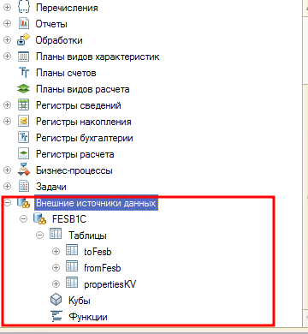
2. Установите расширение "КоннекторESB.cfe" и выполните настройку.
3. При ошибках соответствия исправьте их вручную.
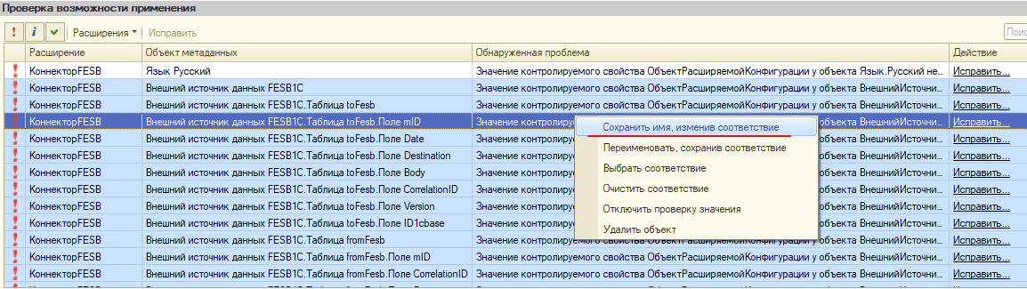

Настройка 1С
1. Роли:
- "Пользователь": просмотр сообщений.
- "Администратор": полный доступ к настройкам.
2. Константы:
- Уникальный ИД базы 1С.
- Параметры подключения к транзитной СУБД (ODBC, пользователь, пароль).
- Настройки автоматического удаления старых сообщений.
3. Сервисы сообщений: настройте исходящие и входящие сообщения.
4. Регламентные задания: настройте для автоматической обработки.

Транзитная СУБД
1. Установите соответствующую СУБД.
- Для установки PostgreSQL воспользуйтесь инструкцией по ссылке: https://www.postgresql.org/docs/15/admin.html
- Для установки MariaDB воспользуйтесь инструкцией по ссылке: https://mariadb.com/kb/en/binary-packages/
2. Восстановите базу из резервной копии.
3. Настройте права доступа и ODBC-источник на сервере 1С.

Установка агента
Windows
1. Распакуйте архив в каталог агента.
2. Настройте конфигурационный файл (`Amq1C.dll.config`):
- Параметры подключения к FESB и транзитной СУБД.
- Имена очередей сообщений.
3. Для шифрования данных выполните команду `Amq1C.exe encrypt`.
4. Установите службу Windows через `installService.cmd`.

Linux
1. Распакуйте архив в `/opt/amq1c`.
2. Настройте конфигурационный файл аналогично Windows.
3. Установите демон systemd:
- Скопируйте `.service` файл в `/etc/systemd/system/`.
- Выполните команды для активации и запуска.

Настройка сообщений 1С ESB
Для настройки перейдите в конфигурацию 1С и в графическом интерфейсе настройте нужные параметры.

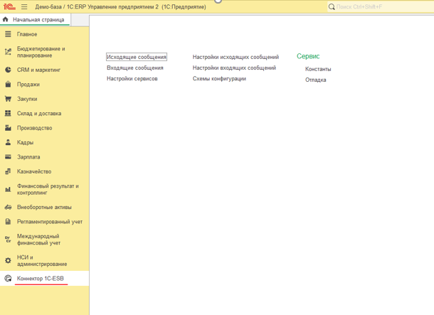
Настройка сервисов
Настройте сервисы для пересылки сообщений в очереди FESB. Количество сервисов должно соответствовать количеству очередей.
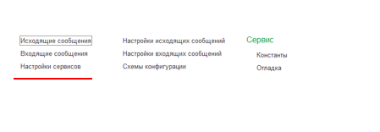
Настройка исходящих сообщений
Настройка сообщений происходит в графическом интерфейсе коннектора 1С-ESB.
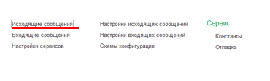
Доступны три варианта:
1. История данных: активируется при записи истории объектов (должна быть включена).
2. Регламентное задание: запускается автоматически с алгоритмом на языке 1С.
3. Ручной запуск: для автоответов на входящие сообщения.

Параметры:
- Формат сообщения (JSON/XML).
- Состав сообщения (ссылка или объект).
- Способ сериализации (рекомендуется "Глобальный сериализатор").

Настройка входящих сообщений
Для настройки входящих сообщений перейдите в соответствующую вкладку графического интерфейса
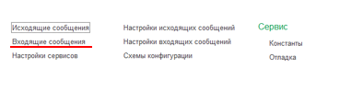
Необходимо настроить:
1. Определите правила обработки сообщений ESB.
2. Укажите алгоритм после десериализации (на языке 1С).
3. Настройте автоответ при необходимости.

Важно: сообщения ESB должны содержать параметры `SetupCode` (код настройки) и `ID1cbase` (ИД базы 1С).

Примечание: Для работы с шифрованием настраивайте каждый экземпляр агента отдельно. Копирование зашифрованных данных приведет к ошибкам.
Эксплуатация Коннектора 1С

Включение Коннектора 1С-ESB

Для активации службы коннектора в Windows необходимо:
1. Перейти в раздел «Службы»
2. Выбрать службу коннектора
3. Нажать правой кнопкой мыши
4. Выбрать «Включить»
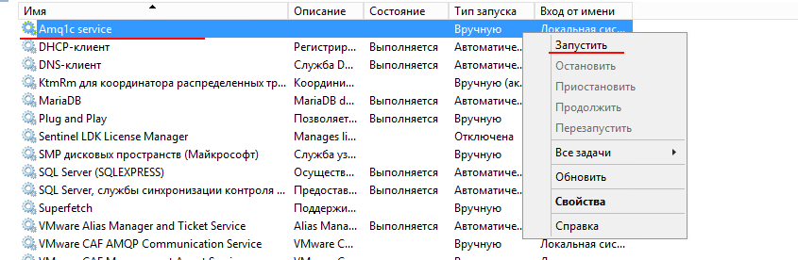

Для активации демона коннектора в Linux необходимо:
1. Зайти в командную строку Linux от имени администратора
2. Ввести команду: sudo systemctl start amq1c.service

Отключение Коннектора 1С-ESB

Для отключения службы коннектора в Windows необходимо:
1. Перейти в раздел «Службы»
2. Выбрать службу коннектора
3. Нажать правой кнопкой мыши по службе
4. Выбрать «Отключить»

Для отключения демона коннектора в Linux необходимо:
1. Зайти в командную строку Linux от имени администратора
2. Ввести команду: sudo systemctl stop amq1c.service

Перезапуск Коннектора 1С-ESB

Для перезапуска службы коннектора в Windows необходимо:
1. Перейти в раздел «Службы»
2. Выбрать службу коннектора
3. Нажать правой кнопкой мыши
4. Выбрать «Отключить»
5. Заново включить: Выбрать «Включить»

Для перезапуска демона коннектора в Linux необходимо:
1. Зайти в командную строку Linux от имени администратора
2. Ввести команду: sudo systemctl restart amq1c.service

